PHIẾU HƯỚNG DẪN HỌC SINH TỰ HỌC

Phần nội dung ghi bài của HS

CHỦ ĐỀ: SỐ TỰ NHIÊN
Tiết 29-30: BÀI TẬP CUỐI CHƯƠNG I
*Bài 1: Thực hiện phép tính
- 22+ 50 + 128 b) 58 – 2 5: 5 + 5
=(22 + 128) +50 = 58 – 5 + 5
= 150 + 50 =…..
=………
c) 17.65 + 17.20 + 83.85 d) 5⁶ : 5⁴ + 3. 3² – 8⁰

*Bài 2: Tìm x, biết:
a/ 12 + x = 38 b/ 12x – 1 38 = 2³. 3²
c/ 3.(2x +3) = 3².5 d/ 5.3^{x} = 135
Bài 3 : Nhóm các bạn lớp 6B cần chia 48 quyển vở, 32 chiếc thước kẻ và 56 chiếc bút chì vào các túi quà để mang tặng các bạn ở trung tâm trẻ mồ côi sao cho số quyển vở, thước kẻ và bút chì ở mỗi túi đều như nhau. Tính số lượng túi quà nhiều nhất mà nhóm các bạn có thể chia được. Khi đó, số lượng vở, thước kẻ, bút chì trong mỗi túi là bao nhiêu?
Giải:
Gọi x là số túi quà có thể chia được nhiều nhất
Ta có 48; 32 và 56 đều chia hết cho x và x lớn nhất
nên x = ƯCLN( 48,32,56)
ƯCLN( 48,32,56) = 2³ = 8
Vậy số túi quà có thể chia được nhiều nhất là 8
Khi đó mỗi túi quà có:…………
6 quyển vở, 4 thước kẻ, 7 bút chì
* Bài 4: Bạn An đi nhà sách mua 10 quyển tập, 5 bút bi, 2 bút chì. Biết giá một quyển tập là 7500 đồng, một cây bút chì là 3000 đồng, một cây bút bi là 5000 đồng. Nhà sách đang khuyến mãi giảm giá 20000 đồng cho mỗi đơn hàng có tổng giá trị hóa đơn trên 50000 đồng. Hỏi bạn An cần thanh toán bao nhiêu tiền?

*HƯỚNG DẪN HỌC Ở NHÀ:
- Xem lại các nội dung ôn tập , tiết sau kiểm tra giữa kỳ 1
- Ghi bài và làm bài tập vào vở bài tập
Bài tập 1/ a. Tìm ƯCLN( 24,60 b. Tìm BCNN(12,18,30)
Bài tập 2/ Lớp 6A có số học sinh trong khoảng từ 40 đến 60. Khi xếp thành 2 hàng, 3 hàng, 8 hàng thì đều vừa đủ hàng.Tính số học sinh lớp 6A

* PHẦN HỌC SINH GHI BÀI VÀO VỞ BÀI HỌC
TUẦN 8
TIẾT 29, 30 BÀI 3: VẺ ĐẸP QUÊ HƯƠNG
Văn bản 1:
NHỮNG CÂU HÁT DÂN GIAN
VỀ VẺ ĐẸP QUÊ HƯƠNG

I. TÌM HIỂU CHUNG VỀ THỂ THƠ LỤC BÁT :
Xem Tri thức đọc hiểu, SGK/60

II. TÌM HIỂU CHI TIẾT:
1. Bài ca dao 1:
- 13 câu đầu: Niềm tự hào về 36 phố phường của Hà Nội xưa.
- 5 câu tiếp theo:
+Phồn hoa, phố giăng mắc cửi, đường quanh bàn cờ
Sự đông đúc,nhộn nhịp của phố phường Hà Nội
+ Người về nhớ cảnh ngẩn ngơ
Tình cảm lưu luyến khi phải xa Long Thành

2. Bài ca dao 2:
- Giới thiệu về một vẻ đẹp khác của quê hương : Vẻ đẹp về truyền thống giữ nước của dân tộc
- Hình thức: Lời hỏi-đáp của chàng trai và cô gái.
Thể hiện niềm tự hào và tình yêu với quê hương đất nước.

3. Bài ca dao 3:
- Gợi lên vẻ đẹp của vùng đất Bình Định:
+ Vẻ đẹp thiên nhiên, của lịch sử đấu tranh anh hùng
+ Lòng chung thuỷ, sắt son của người phụ nữ
+ Những món ăn dân dã đặc trưng nơi đây.
(Phép điệp từ “có” )
Nhấn mạnh những nét đẹp đặc trưng của Bình Định và thể hiện lòng tự hào của tác giả dân gian về mảnh đất quê hương.

4. Bài ca dao 4:
- “Cá tôm sẵn bắt, lúa trời sẵn ăn” : sự trù phú về sản vật mà thiên nhiên đã hào phóng ban tặng
(Phép điệp từ “sẵn” )
Thể hiện niềm tự hào về sự giàu có của thiên nhiên vùng Đồng Tháp Mười.
III. TỔNG KẾT :
- Bốn bài ca dao đã thể hiện được vẻ đẹp của quê hương qua vẻ đẹp thiên nhiên, con người, truyền thống lịch sử đấu tranh, văn hoá của vùng đất.
- Qua đó tác giả thể hiện tình cảm, sự tự hào về quê hương, đất nước.
************************************
TIẾT 31, 32
Văn bản 2:
VIỆT NAM QUÊ HƯƠNG TA
– NGUYỄN ĐÌNH THI –

I. TÌM HIỂU CHUNG
1. Tác giả
- Nguyễn Đình Thi (1924 – 2003)
- Sinh ở Luông- phơ- ra- bang (Lào).
- Quê gốc: Hà Nội
- Ông là nghệ sĩ đa tài: làm thơ, viết văn, sáng tác kịch, âm nhạc.
- Chủ đề quan trọng của ông là ca ngợi quê hương.
2. Tác phẩm
- Phương thức biểu đạt : biểu cảm
- Thể thơ : lục bát

II. TÌM HIỂU CHI TIẾT
1.Vẻ đẹp thiên nhiên và con người Việt Nam
a. Vẻ đẹp thiên nhiên
- Hình ảnh:
+ biển lúa
+ cánh cò
+ mây mờ
+ núi Trường Sơn
+ hoa thơm quả ngọt
→ Gần gũi

- Màu sắc:
+ Màu xanh của lúa, núi non, nền trời.
+ Màu trắng cánh cò, mây.
+ Màu của hoa thơm quả ngọt.
→Tươi sáng, rực rỡ
* Nghệ thuật:
+ Ẩn dụ: Biển lúa
+ So sánh: Mênh mông biển lúa đâu trời đẹp hơn
→ Bức tranh thiên nhiên tươi đẹp, yên bình.
b. Vẻ đẹp con người Việt Nam
- Chịu thương chịu khó:
+ “Mặt người vất vả in sâu”
+ "chịu nhiều thương đau".
+ "áo nâu nhuộm bùn."
+ "nuôi những anh hùng".
→ Chăm chỉ phục vụ chiến đấu và cuộc sống.
- Bất khuất anh hùng:
+ "Chìm trong máu lửa vùng đứng lên".
+ "Đạp quân thù xuống đất đen".
- Hiền lành, ân tình, thủy chung:
+ "hiền như xưa"
+ "Yêu ai yêu trọn tấm tình thủy chung.".
- Tài năng:
+ "Trăm nghề trăm vùng".
+ "Dệt thơ trên tre".
*Nghệ thuật:
So sánh "Tay người như có phép tiên".
→ Người Việt Nam nổi bật với vẻ đẹp giản dị, chịu thương, chịu khó cùng những phẩm chất tốt đẹp kiên cường, bất khuất, thủy chung và tài năng khéo léo.
2.Tình cảm của tác giả
- Mênh mông biển lúa đâu trời đẹp hơn,
- Quê hương biết mấy thân yêu
- Bao nhiêu đời đã chịu nhiều đau thương
- Mặt người vất vả in sâu
→Tình cảm yêu mến, quý trọng đất nước, dân tộc.

III. TỔNG KẾT
1. Nội dung
Bài thơ ca ngợi vẻ đẹp thiên nhiên cũng như con người Việt Nam.
2. Nghệ thuật
Thể thơ lục bát kết hợp những biện pháp nghệ thuật so sánh, ẩn dụ.

*************************************************
- Các em mở vở ghi Vocabulary, Grammar vào
- Mở trang 25, 26, 27 làm bài tập
- Mở sách workbook trang 16, 17 làm bài tập
Ngày…..tháng…..năm 2021
Name:…………………………………………………….
Class:…………

UNIT 3: FRIENDS
Lesson 2 (page 25, 26, 27)
- Vocabulary:
No | Words |  | Meaning
1 | badminton | (n) | Cầu lông
2 | barbecue | (n) | Tiệc nướng ngoài trời
3 | beach | (n) | Bãi biển
4 | cake | (n) | Bánh ngọt
5 | mall | (n) | Trung tâm thương mại
6 | movie | (n) | Phim điện ảnh
7 | party | (n) | Bữa tiệc
8 | pizza | (n) | Bánh pi-za
9 | swimming | (n) | Việc bơi lội
10 | TV | (n) | Ti vi
11 | video game | (n) | Trò chơi điện tử
12 | want + to V | (v) | Muốn
13 | No problem. |  | Không vấn đề
14 | this |  | Này, đây này
15 | It sounds fun. |  | Nghe có vẻ vui
16 | picnic | (n) | Dã ngoại
-> | have a picnic |  | Đi dã ngoại
17 | basketball | (n) | Bóng rổ
18 | this weekend |  | Cuối tuần này
19 | tomorrow |  | Ngày mai
20 | tonight |  | Tối nay
21 | on the weekend |  | Vào cuối tuần
- Grammar:
- The present continuous tense with future time expressions:
Chúng ta dùng thì hiện tại tiếp diễn để diển tả cho các kế hoạch cố định trong tương lai. Chúng ta sẽ dùng các trạng từ chỉ thời gian trong tương lai như: tonight, tomorrow, this weekend,....
Ex: I am working (work) a movie tonight.

Các em hoàn thành bài tập trong sách trang 26
Fill in the blanks using the Present Continuous.
1. My brother (go)__________ shopping on Friday.
2. What you__________ (do)__________ tomorrow?
3. I (make)__________ a pizza tomorrow.
4. __________they (have)__________ a picnic in the park this weekend?
5. She (go)__________ to the mall with Mark on Saturday.
6. We (play)__________ basketball this evening.
7. __________he (watch)__________ a movie at home tonight?

Note: Những từ KHÔNG chia ở thì hiện tại tiếp diễn:
1. Want  2. Like  3. Love  4. Prefer  5. Need  6. Believe  7. Contain  8. Taste | 9. Suppose  10. Remember  11. Realize  12. Understand  13. Depend  14. Seem  15. Know  16. Belong | 17. Hope  18. Forget  19. Hate  20. Wish  21. Mean  22. Lack  23. Appear  24. Sound

HOMEWORK
- Learn by heart Vocabulary , Grammar
- Copy them
- Prepare Unit 3: lesson 3
- Do exercises on page 16, 17 Workbook
NỘI DUNG BÀI GHI GDCD 6
BÀI 2: SIÊNG NĂNG, KIÊN TRÌ (tiết 2)
- Khám Phá:
- Nội dung bài học:
2. Ý nghĩa siêng năng, kiên trì:
- Siêng năng, kiên trì giúp con người vượt qua khó khăn, thử thách và hướng đến thành công.
- Người siêng năng kiên trì sẽ được mọi người tin tưởng và quý mến
3. Rèn luyện tính siêng năng, kiên trì:
- Để rèn luyện tinh siêng năng, kiên trì, em cần học tập chuyên cần, chăm chỉ rèn luyện kĩ năng sống.
- Không ngừng hoàn thiện hành vi, thái độ và sự ứng xử trước những khó khăn và thách thức.
- HS CHUẨN BỊ BÀI:
- Phần phía trên là phần nội dung các em ghi vào vở học
- Ôn lại những nội dung đã học
- Câu hỏi nghiên cứu:
Hãy nêu suy nghĩ của em về các câu danh ngôn sau:
- “Trên đường thành công không có dấu chân củ̉a kẻ̉ lười biếng”
(Lỗ Tấn)
- “Nghị lực và kiên trì sẽ chiến thắng tất cả!”
(Benjamin Franklin)
(HS suy nghiên cứu câu hỏi và tìm câu trả lời)
Tuần 8:
Chủ đề 2: Bài Ca hòa bình
Tiết 8 :
Thường thức âm nhạc: bài Nhạc sĩ Văn Cao
Nghe nhạc: bài hát Tiến về Hà Nội

- Tìm hiểu về nhạc sĩ Văn Cao
- Nhạc sĩ Văn Cao sáng tác nhiều ca khúc, tiêu biểu là các thể loại:
+ Trữ tình: Thiên thai, Suối mơ, Làng tôi, Mùa xuân đầu tiên,…
+ Hành khúc: Tiến quân ca, Chiến sĩ Việt Nam, Tiến về Hà Nội,…
- Ông thuộc thế hệ “cánh chim đầu đàn”, lớp nhạc sĩ đầu tiên của nền âm nhạc hiện đại Việt Nam, sáng tác nhiều ca khúc có giá trị nghệ thuật cao.
- Đặc điểm âm nhạc của ông: Mang tính nhân văn sâu sắc, thắm đượm tình yêu cuộc sống và thể hiện khát vọng hòa bình, độc lập, tự do của dân tộc.
+ Nhiều ca khúc của ông có ý nghĩa lịch sử to lớn. Bài Tiến quân ca được chọn làm Quốc ca từ năm 1946 đến nay.
+ Vì những đóng góp ông đã được Nhà nước truy tặng Giải thưởng Hồ Chí Minh về Văn học – Nghệ thuật.

- Nghe nhạc: bài hát Tiến về Hà Nội
HS Nêu được cảm nhận tính chất của bài Tiến về Hà Nội

MÔN TIN HỌC 6
- Nội dung Bài học: Học sinh ghi bài SGK trang 29

CHỦ ĐỀ B. MẠNG MÁY TÍNH VÀ INTERNET
BÀI 3. MẠNG CÓ DÂY VÀ MẠNG KHÔNG DÂY
Tóm tắt bài học
- Mạng có dây là loại mạng sử dụng dây cáp để truyền dữ liệu.
- Mạng không dây là loại mạng máy tính sử dụng sóng điện từ để truyền thông tin. Mạnh không dây phù hợp hơn mạng có dây trong một số trường hợp.
- Trong mạng Wifi, Aceess Point là thiết bị trung gian giúp các máy tính trao đổi tông tin với nhau.

- Học sinh làm bài tập 1, 2 SGK trang 29

- Hướng dẫn ở nhà:
- Học thuộc nội dung bài học
- Chuẩn bị ôn tập chủ đề B,

ÔN TẬP CHUẨN BỊ KIỂM TRA GIỮA KÌ 1-ĐỊA LÍ 6

I. Mục tiêu : Yêu cầu sau bài học, học sinh phải:
1. Kiến thức : Hệ thống hoá và trình bày được các kiến thức về sự chuyển động của Trái Đất và các hệ quả.
2. Kĩ năng : R/luyện kĩ năng quan sát hình ảnh
3. Thái độ: Giáo dục HS có ý thức yêu và bảo vệ thiên nhiên
4. Trọng tâm: sự chuyển động của Trái Đất và các hệ quả

Hoạt động cá nhân yêu cầu quan sát kênh hình , kênh chữ sgk Lịch sử và Địa lí 6 trả lời câu hỏi:
1. Nêu hình dạng và kích thước Trái Đất? (Hình 5.3 SGK)
2. Trình bày sự chuyển động tự quay quanh trục của Trái Đất? (Hình 6.1 SGK)
3. Nêu các hệ quả của sự chuyển động tự quay quyanh trục của Trái Đất?
4. Trình bày sự chuyển động quanh Mặt Trời của Trái Đất (Hình 7.1 SGK)
5. Kỹ năng: quan sát hình

Bài ghi

1. Nêu hình dạng và kích thước Trái Đất?
- Trái Đất có dạng hình cầu với kích thước rất lớn.
-Bán kính Trái Đất tại Xích đạo có độ dài 6378 km.
-Diện tích bề mặt Trái Đất lên đến hơn 510 triệu km².
2. Trình bày sự chuyển động tự quay quyanh trục của Trái Đất?
- Trái đất tự quay quanh một trục tưởng tượng nối liền hai cực và nghiêng 66°33’ trên mặt phẳng quỹ đạo.
- Trái đất tự quay quanh một trục theo hướng từ Tây sang Đông.
- Thời gian Trái đất quay một vòng quanh trục hết 24h tạo ra sự luân phiên ngày đêm.
3. Nêu các hệ quả của sự chuyển động tự quay quyanh trục của Trái Đất?
- Ngày đêm luân phiên.
- Giờ trên Trái đất:Trên Trái Đất được chia ra làm 24 khu vực giờ khác nhau.
- Sự lệch hướng chuyển động của vật thể:
+ Ở nửa cầu Bắc vật chuyển động bị lệch về bên phải.
+ Ở nửa cầu Nam vật chuyển động bị lệch về bên trái.
4. Trình bày sự chuyển động quanh Mặt Trời của Trái Đất.
-Trái Đất chuyển động quanh Mặt Trời theo hướng từ Tây sang Đông, ngược kim đồng hồ.
-Trái đất chuyển động quanh mặt trời bằng hình elip gần tròn.
-Thời gian Trái Đất quanh quanh Mặt Trời một vòng hết 365 ngày và 6 giờ
-Nhận xét: Khi chuyển động trên quỹ đạo quanh Mặt Trời, Trái Đất luôn giữ nguyên độ nghiêng và hướng nghiêng của trục không đổi ( sự chuyển động đó gọi là chuyển động tịnh tiến).
5. Kỹ năng: quan sát hình sgk lịch sử-địa lí 6
ÔN TẬP KIỂM TRA GIỮA KÌ I LICH SỬ 6
1.Hãy nêu quá trình tiến hóa từ vượn thành người ?
- Vượn người xuất hiện cách đây khoảng 6 - 5 triệu năm.
- Khoảng 4 triệu năm trước Vượn người trải qua quá trình lao động tìm kiếm thức ăn đã tiến hóa thành Người tối cổ.
- Khoảng 150 nghìn năm trước Người tinh khôn xuất hiện biết chế tạo công cụ lao động tinh xảo hơn.
2. Lao động và công cụ lao động ?
- Ban đầu, người tối cổ chỉ biết cầm hòn đá trên tay; về sau họ biết ghè đá tạo thành công cụ lao động, tạo ra lửa để sưởi ẩm và nướng thức ăn
- Người tinh khôn biết mài đá làm công cụ, làm cung tên nên nguồn thức ăn phong phú hơn.
3. Trình bày quá trìnhTừ hái lượm, săn bắt đến trồng trọt chăn nuôi diễn ra như thế nào?
- Ban đầu, người nguyên thuỷ chủ yếu là hái lượm và săn bắt. Về sau, họ biết trồng trọt và chăn nuôi, định cư.
- Người nguyên thuỷ ở Việt Nam biết làm nông nghiệp từ thời văn hoá Hoà Bình (10.000 năm); sau đó định cư ở nhiều nơi như Cái Bèo, Hạ Long, Bàu Tró…

Mỹ thuật 6 – Tuần 7, 8
CHỦ ĐỀ 1: BIỂU CẢM CỦA SẮC MÀU

Bài 4: THIỆP CHÚC MỪNG
(2 Tiết)

HĐ 1. KHÁM PHÁ. Khám phá hình thức của thiệp chúc mừng
+ Hình thức tạo thiệp chúc mừng
+ Hình ảnh, màu sắc, chữ sử dụng trên thiệp
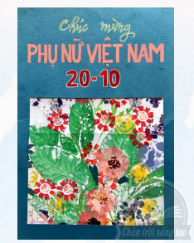
+ Thiệp có vai trò gì trong đời sống?
HĐ 2. KIẾN TẠO KIẾN THỨC KĨ NĂNG - Cách tạo thiệp chúc mừng
HS cần thực hiện theo các bước sau:
+ Xác định mục đích và nội dung của thiệp
+ Lựa chọn giấy, xác định kích thước của thiệp
+ Lựa chọn phần hình ảnh yêu thích trong bài Tranh in hoa, lá.
+ Cắt và dán hình đã chọn vào mặt chính để trang trí thiệp
+ Viết chữ và trang trí thêm để phù hợp với mục đích của thiệp.

HĐ 3. LUYỆN TẬP, SÁNG TẠO - Tạo thiệp chúc mừng với hình có sẵn
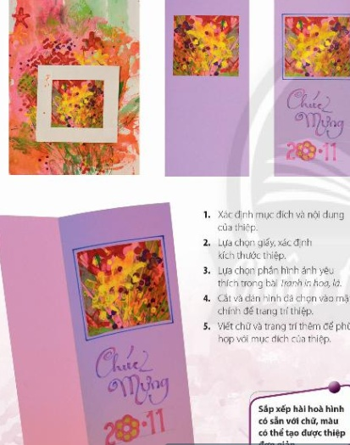
- Trổ một khung hình có kích thước phù hợp để lựa chọn phần hình trang trí mặt chính thiệp.
- Di chuyển khung hình trên bài in hoa, lá để chọn mảng màu phù hợp
- Tạo thiệp chúc mứng theo ý thích
- Chữ, hình, màu trên thiệp cần tạo được sự hài hòa.

HĐ 4. PHÂN TÍCH - ĐÁNH GIÁ - Trưng bày sản phẩm và chia sẻ
Trưng bày, giới thiệu và phân tích về cách sắp xếp chữ, cách kết hợp chữ - hình -màu trên thiệp, cách điều chỉnh để thiệp hoàn thiện về mặt thẩm mĩ.
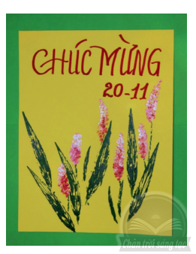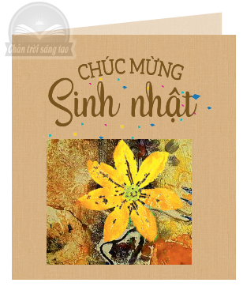

HĐ 5. VẬN DỤNG - PHÁT TRIỂN - Tìm hiểu ứng dụng của thiệp chúc mừng trong đời sống
- Thiệp được dùng để tặng người thân, bạn bè trong những dịp chúc mừng
- Thiệp để trang trí góc học tập, trang trí những chỗ mà em yêu thích

DẶN DÒ: HOÀN THÀNH TÁC PHẨM THEO TRANH TRÊN GIẤY MÀ EM CÓ
TUẦN : 8 THỂ DỤC LỚP 6
TIẾT: 15, 16 CHỦ ĐỀ 3:CHẠY NHANH
I.MỤC TIÊU: Tạo tâm thế hứng thú cho học sinh và từng bước làm quen bài học.
NỘI DUNG: luyện tập các động tác bổ trợ chạy, kĩ thuật chạy, kĩ thuật chạy giữa quãng.
HS biết thực hiện các động tác bổ trợ kĩ thuật chạy, kĩ thuật chạy, kĩ thuật chạy giữa quãng. HS tự luyện tập tại nhà.
2.Khởi động:
a.Khởi động chung:
- Xoay khớp cổ tay kết hợp khớp cổ chân.
- Xoay cánh tay.
- Xoay hông.
- Xoay gối .
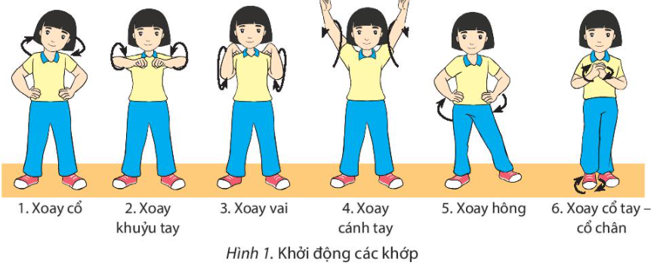
- Ép ngang – ép dọc.
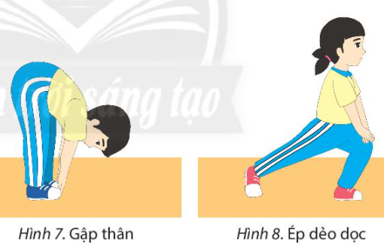
+ Chạy bước nhỏ. + Chạy nâng cao đùi.
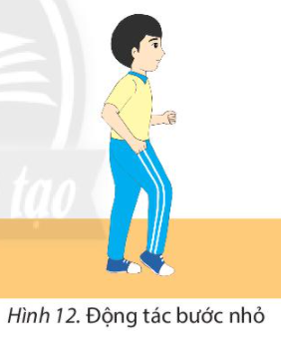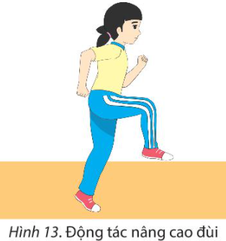
Bước 1: GV chuyển giao nhiệm vụ học tập
- GV cho HS quan sát tranh ảnh về động tác đánh tay tại chỗ chạy bước nhỏ, nâng cao
đùi, chạy đạp sau, GV thực hiện mẫu 2 lần.
1. Động tác đánh tay
- Hai chân đứng trước sau, gối hơi khuỵu, thân trên thằng. Hai tay hơi co, bàn tay nắm
hờ, luân phiên đánh trước sau, tay đánh rà trước cao ngang ngực, tay còn lại đánh rộng ra
sau sao cho khuỷu tay nâng cao gần ngang vai.
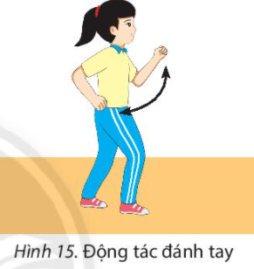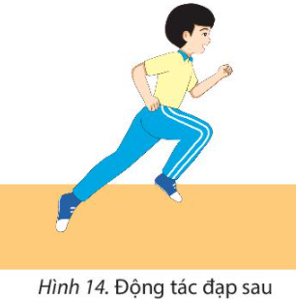
- GV cho HS quan sát tranh ảnh về kĩ thuật chạy giữa quãng :
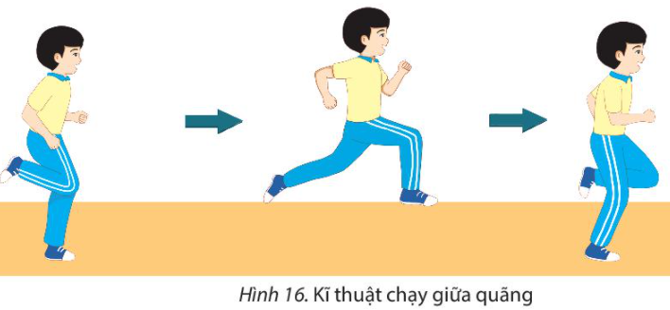

* Luyện tập chạy bền tại nhà

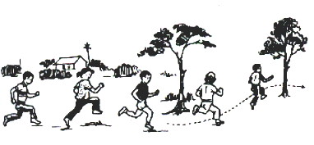

Các em tự luyện tập tại nhà cho thuộc bài nhé chúc các em nhiều sức khỏe và luôn học tốt
KHOA HỌC TỰ NHIÊN 6
CHỦ ĐỀ 5: CHẤT TINH KHIẾT – HỖN HỢP. PHƯƠNG PHÁP TÁCH CÁC CHẤT

BÀI 15: CHẤT TINH KHIẾT – HỖN HỢP

1/ Chất tinh khiết
?1. Em có nhận xét gì về số lượng các chất có trong nước cất, bình khí oxygen y tế, đường tinh luyện, muối tinh. Các chất đó ở thể nào?

?2.Đường có vị ngọt, muối ăn có vị mặn, nước sôi ở nhiệt độ 100⁰C, khí oxygen hóa lỏng ở nhiệt độ -183⁰C. Theo em, nếu lẫn tạp chất thì những tính chất trên có thay đổi không
2/ Hỗn hợp
?3. Bột canh có phải chất tinh khiết không? Các thành phần tạo nên bột canh.
?4. Nếu có đủ nguyên liệu, làm thế nào để có bột canh?Nếu thay đổi một thành phần trong đó thì vị của bột canh có thay đổi không
?5. Nước khoáng thiên nhiên có phải là hỗn hợp không

3/Hỗn hợp đồng nhất, hỗn hợp không đồng nhất
?6. Quan sát hình 15.4, em hãy nhận xét sự phân bố thành phần các chất trong hỗn hợp đồng nhất và không đồng nhất
4/ Chất rắn tan và không tan trong nước
Đọc phần thí nghiệm 2 trang 74 sách giáo khoa và hoàn thành bảng sau:

Ống nghiệm | Chất tan | Hiện tượng quan sát được | Giải thích
1 | Muối ăn | Hỗn hợp đồng nhất | Muối ăn tan trong nước
2
3
4
5
6

5/ Các yếu tố ảnh hưởng đến lượng chất rắn hòa tan trong nước
?7.Đọc phần thí nghiệm 3 trang 75 sách giáo khoa và cho biết: Đường phèn ở cốc nào tan nhanh nhất, tan chậm nhất? Giải thích.
6/ Chất khí tan trong nước
?8.Khi em mở nắp chai nước ngọt để rót vào cốc thì thấy bọt khí tạo ra và nghe thấy tiếng “xì xèo” ở miệng cốc. Em hãy giải thích hiện tượng này.
7/ Dung dịch – dung môi – chất tan
?9.Dầu ăn và ethanol, chất nào tan hoàn toàn trong nước. Hỗn hợp thu được là đồng nhất hay không đồng nhất?
?10.Ở thí nghiệm 2 trang 76 sách giáo khoa, những chất rắn tan trong nước tạo hỗn hợp đồng nhất hay không đồng nhất?
8/ Huyền phù
?11.Hằng năm khi mùa lũ về, trên các sông lại có sự bồi đắp thêm các chất dinh dưỡng cho đất ở vùng đồng bằng nơi chúng chảy qua. Em hãy cho biết tại sao lại có hiện tượng này?
9/ Nhũ tương
?12.Theo em, hỗn hợp xốt mayonnaise là dung dịch, huyền phù hay là một dạng khác.

10/ Phân biệt dung dịch, huyền phù và nhũ tương
?13.Từ các hình 15.11 đến 15.13, phân biệt dung dịch, huyền phù và nhũ tương.
?14.Phân biệt 2 dạng hỗn hợp: cát trong nước biển và muối trong nước biền

-------------------------------------

PHẦN GHI BÀI VÀO VỞ

BÀI 15: CHẤT TINH KHIẾT – HỖN HỢP

1/ Chất tinh khiết
Chất tinh khiết (chất nguyên chất) được tạo ra từ một chất duy nhất.
Vd: nước cất, bình khí oxygen y tế, đường tinh luyện, muối tinh…

2/ Hỗn hợp
Hỗn hợp được tạo ra khi hai hay nhiều chất trộn lẫn với nhau.
Vd: bột canh, nước khoáng thiên nhiên,…

3/Hỗn hợp đồng nhất, hỗn hợp không đồng nhất
- Hỗn hợp đồng nhất là hỗn hợp có thành phần giống nhau tại mọi vị trí trong toàn bộ hỗn hợp.
- Hỗn hợp không đồng nhất là hỗn hợp có thành phần không giống nhau trong toàn bộ hỗn hợp.
4/ Chất rắn tan và không tan trong nước
Một số chất rắn tan được trong nước và một số chất rắn không tan được trong nước.
Khả năng tan trong nước của các chất rắn là khác nhau.
5/ Các yếu tố ảnh hưởng đến lượng chất rắn hòa tan trong nước
Muốn chất rắn tan nhanh trong nước có thể thực hiện một, hai hoặc cả ba biện pháp sau:
- Khuấy dung dịch
- Đun nóng dung dịch
- Nghiền nhỏ chất rắn
6/ Chất khí tan trong nước
- Một số chất khí tan trong nước. Khả năng tan trong nước của các chất khí là khác nhau
7/ Dung dịch – dung môi – chất tan
- Dung dịch là hỗn hợp đồng nhất của dung môi và chất tan
- Chất tan là chất được hòa tan trong dung môi
- Dung môi là chất dùng để hòa tan chất tan.
8/ Huyền phù
Huyền phù là hỗn hợp không đồng nhất gồm các hạt chất rắn phân tán lơ lửng trong môi trường chất lỏng
Vd: phù sa bổi đắp trên sông
9/ Nhũ tương
Nhũ tương là một hỗn hợp không đồng nhất gồm một hay nhiều chất lỏng phân tán trong môi trường chất lỏng nhưng không tan vào nhau.
Vd: dầu giấm, xốt mayonnaise,…
10/ Phân biệt dung dịch, huyền phù và nhũ tương
Đọc phần ghi nhớ trang 79 sách giáo khoa.

TUẦN 8
NV10: Xử lí tình huống kiểm soát nóng giận và lo lắng
NV11: Tự đánh giá
Hoạt động 1: Trình diễn xử lí tình huống kiểm soát nóng giận và lo lắng.
* Nhiệm vụ 1: Thực hành một số kĩ thuật điều chỉnh cảm xúc
- HS cùng thực hiện một số động tác tĩnh tâm: nhắm mắt thở đều, lắng nghe tiếng thở,...
- Em cảm nhận thế nào về các biểu cảm trên?
* Nhiệm vụ 2: Xử lí các tình huống.
+ Mô tả tình huống.
+ Thảo luận cách xử lí
- HS sắm vai để nêu tình huống xẩy ra mà phải tức giận hoặc lo lắng, và em kiểm soát tức giận và lo lắng như thế nào
- Cùng trao đổi, nhận xét cách điều chỉnh cảm xúc của bản thân.
Hoạt động 2: Khảo sát cuối chủ đề
- Chia sẻ những thuận lợi và khó khăn khi trải nghiệm chủ đề này.
- HS phải xác định mức phù hợp với mình ở từng nội dung và yêu cầu:
STT | Nội dung chăm sóc bản thân | Hoàn toàn đồng ý | Đồng ý | Không đồng ý
1 | Em đi ngủ và thức dậy theo lịch đề ra
2 | Em đảm bảo các bữa ăn hợp lí
3 | Em không uống nhiều nước có chất gây nghiện
4 | Em tập thể dục đều đặn
5 | Em tắm rửa, vệ sinh cá nhân hằng ngày và thay giặt quần áo thường xuyên
6 | Em bắt đầu biết kiểm soát nóng giận
7 | Em bước đầu biết kiểm soát lo lắng
8 | Em biết tự tạo niềm vui và thư giãn cần thiết
9 | Em biết cách suy nghĩ tích cực
10 | Em bắt đầu biết điều chỉnh bản thân phù hợp với hoàn cảnh giao tiếp
11 | Em sắp xếp nơi học tập gọn gàng, sạch sẽ, thoải mái.

Mỹ thuật 6 – Tuần 7, 8
CHỦ ĐỀ 1: BIỂU CẢM CỦA SẮC MÀU

Bài 4: THIỆP CHÚC MỪNG
(2 Tiết)

HĐ 1. KHÁM PHÁ. Khám phá hình thức của thiệp chúc mừng
+ Hình thức tạo thiệp chúc mừng
+ Hình ảnh, màu sắc, chữ sử dụng trên thiệp
+ Thiệp có vai trò gì trong đời sống?
HĐ 2. KIẾN TẠO KIẾN THỨC KĨ NĂNG - Cách tạo thiệp chúc mừng
HS cần thực hiện theo các bước sau:
+ Xác định mục đích và nội dung của thiệp
+ Lựa chọn giấy, xác định kích thước của thiệp
+ Lựa chọn phần hình ảnh yêu thích trong bài Tranh in hoa, lá.
+ Cắt và dán hình đã chọn vào mặt chính để trang trí thiệp
+ Viết chữ và trang trí thêm để phù hợp với mục đích của thiệp.

HĐ 3. LUYỆN TẬP, SÁNG TẠO - Tạo thiệp chúc mừng với hình có sẵn
- Trổ một khung hình có kích thước phù hợp để lựa chọn phần hình trang trí mặt chính thiệp.
- Di chuyển khung hình trên bài in hoa, lá để chọn mảng màu phù hợp
- Tạo thiệp chúc mứng theo ý thích
- Chữ, hình, màu trên thiệp cần tạo được sự hài hòa.

HĐ 4. PHÂN TÍCH - ĐÁNH GIÁ - Trưng bày sản phẩm và chia sẻ
Trưng bày, giới thiệu và phân tích về cách sắp xếp chữ, cách kết hợp chữ - hình -màu trên thiệp, cách điều chỉnh để thiệp hoàn thiện về mặt thẩm mĩ.

HĐ 5. VẬN DỤNG - PHÁT TRIỂN - Tìm hiểu ứng dụng của thiệp chúc mừng trong đời sống
- Thiệp được dùng để tặng người thân, bạn bè trong những dịp chúc mừng
- Thiệp để trang trí góc học tập, trang trí những chỗ mà em yêu thích

DẶN DÒ: HOÀN THÀNH TÁC PHẨM THEO TRANH TRÊN GIẤY MÀ EM CÓ

